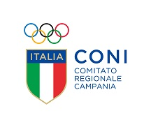

**Profilo Comitato Regionale Campania**

Il Comitato Regionale Campania promuove ed attua le iniziative a livello territoriale per il perseguimento dei fini istituzionali del CONI, in collaborazione con i Delegati Provinciali e i Fiduciari Locali per la realizzazione dei programmi di attività. Cura i rapporti con le strutture territoriali e le Amministrazioni pubbliche, statali e territoriali e con ogni altro organismo competente in materia sportiva; promuove, in collaborazione con gli Organismi Sportivi territoriali, l’avviamento e orientamento alla pratica sportiva dei giovani; cura l’organizzazione ed il potenziamento dello sport, nonché la promozione della diffusione della pratica sportiva e dell’olimpismo; promuove e realizza progetti in collaborazione con le istituzioni territoriali; esprime pareri per l’impiantistica sportiva.

Gli organi del Comitato Regionale sono il Presidente, che rappresenta ai fini istituzionali sportivi il CONI nella Regione, la Giunta Regionale e il Consiglio Regionale

Attraverso la Scuola Regionale dello Sport, con il coordinamento centrale della Direzione Territorio del CONI, il Comitato Regionale propone programmi di formazione per gli operatori sportivi e per gli atleti, effettuando corsi SNAQ ai fini del rilascio della certificazione e svolge formazione continua per l’attività sportiva giovanile legata ai progetti nazionali.